Prominente Mobbing-Opfer

Heute werden Kristen Stewart, Lea Michele, Charlize Teron, Scarlett Johansson, Andrew Garfield, Kate Middelton, Lady Gaga, Rihanna, Leighton Meester, Mila Kunis, Jennifer Lawrence, Zooey Deschanel von Millionen Menschen geliebt. Doch das war nicht immer so: zu Schulzeiten wurden etliche Stars von ihren Mitschülern gemobbt.

Das Schema
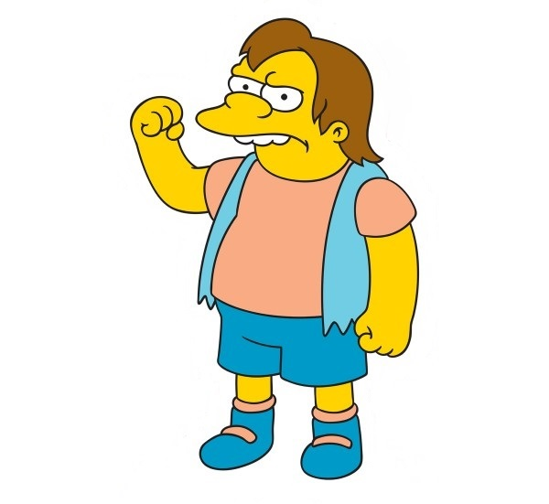Kristen Stewart → die Klamotten von ihrem Bruder
Leighton Meester → das Übergewicht und das Schauspielen
Jennifer Lawrence → --
Mila Kunis → die großen Augen
Zooey Deschanel → das Übergewicht
Lea Michele → das Übergewicht und die Nachnamen
Andrew Garfield → der schwache und dünne Körper
Rihanna → die helle Hautfarbe
Scarlett Johansson → die sinnlichen Lippen
Charlize Teron → die Brille
Kate Middelton → der gute Ertrag in der Schule
Lady Gaga → die große Nase, das lockige Haar, das Übergewicht

Übung 1 : Fragen
a. Wer hatte eine große Nase und lockiges Haar?...................................................
b. Wer hatte großen Augen?.................................................................................
c. Wer unterstützt heute die Organisation "Beatbullying"?...................................
d.Wer wurde von vielen Mitschülern argwöhnisch beäugt, wegen der Farbe von ihrer Haut?...........................................................................................................

Übung 2 : wer sagte das?
a. "Ich wurde gehänselt, weil ich keine coolen Jeans getragen habe"
b. "Ich hatte eine Streber-Brille"
c. "Ich mag meine Lippen zum Küssen"

1. Charlize Teron 2. Scarlett Johansson 3. Kristen Stewart

DAS GLOSSAR
das Übergewicht = il sovrappeso | der Ertrag= il rendimento
das Schauspielen= la recitazione | sinnlich= voluttuoso
die Hautfarbe= il colore della pelle | schwach= debole
dünn= sottile
Prominente Mobbing-Opfer

Heute werden Kristen Stewart, Lea Michele, Charlize Teron, Scarlett Johansson, Andrew Garfield, Kate Middelton, Lady Gaga, Rihanna, Leighton Meester, Mila Kunis, Jennifer Lawrence, Zooey Deschanel von Millionen Menschen geliebt. Doch das war nicht immer so: zu Schulzeiten wurden etliche Stars von ihren Mitschülern gemobbt.

Das Schema
Kristen Stewart → die Klamotten von ihrem Bruder
Leighton Meester → das Übergewicht und das Schauspielen
Jennifer Lawrence → --
Mila Kunis → die großen Augen
Zooey Deschanel → das Übergewicht
Lea Michele → das Übergewicht und die Nachnamen
Andrew Garfield → der schwache und dünne Körper
Rihanna → die helle Hautfarbe
Scarlett Johansson → die sinnlichen Lippen
Charlize Teron → die Brille
Kate Middelton → der gute Ertrag in der Schule
Lady Gaga → die große Nase, das lockige Haar, das Übergewicht

Übung 1 : Fragen
a. Wer hatte eine große Nase und lockiges Haar?...................................................
b. Wer hatte großen Augen?.................................................................................
c. Wer unterstützt heute die Organisation "Beatbullying"?...................................
d.Wer wurde von vielen Mitschülern argwöhnisch beäugt, wegen der Farbe von ihrer Haut?...........................................................................................................

Übung 2 : wer sagte das?
a. "Ich wurde gehänselt, weil ich keine coolen Jeans getragen habe"
b. "Ich hatte eine Streber-Brille"
c. "Ich mag meine Lippen zum Küssen"

1. Charlize Teron 2. Scarlett Johansson 3. Kristen Stewart

DAS GLOSSAR
das Übergewicht = il sovrappeso | der Ertrag= il rendimento
das Schauspielen= la recitazione | sinnlich= voluttuoso
die Hautfarbe= il colore della pelle | schwach= debole
dünn= sottile

